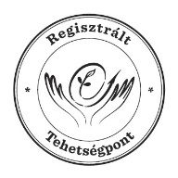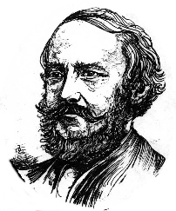

**Hajdúböszörményi Eötvös József Magyar-Angol**

**Két Tanítási Nyelvű Általános Iskola**

Hajdúböszörményi Eötvös József Hungarian-English Bilingual Primary School

4220 Hajdúböszörmény, Árpád u. 22. **Telefon:** 06 52 561-207; <http://ejaiktny.edu.hu/> [www.ejai.edu.hu](http://www.ejai.edu.hu) [ejai@ejai.edu.hu](mailto:ejai@ejai.edu.hu)

**NYILATKOZAT GONDVISELŐI ADATOKRÓL**

|  |  |  |
| --- | --- | --- |
| **TANULÓ** | Tanuló neve |  |
| Osztálya |  |
| Állandó lakcíme |  |
| Tartózkodási helye |  |

|  |  |  |  |
| --- | --- | --- | --- |
| **ANYA** | Anya születési neve |  | |
| Anya viselt neve |  | |
| Anya állandó lakcíme |  | |
| Anya tartózkodási helye |  | |
| Anya telefonszáma |  | |
| Anya e-mail címe |  | |
| Anya törvényes képviselő? | igen | nem |

|  |  |  |  |
| --- | --- | --- | --- |
| **APA** | Apa neve |  | |
| Apa állandó lakcíme |  | |
| Apa tartózkodási helye |  | |
| Apa telefonszáma |  | |
| Apa e-mail címe |  | |
| Apa törvényes képviselő? | igen | nem |

|  |  |  |  |
| --- | --- | --- | --- |
|  | Egyéb adatok (pl. gyám)  Allergia?  Egyéb betegség? |  | |
| igen  mire? | nem |
| igen  milyen? | nem |

Hajdúböszörmény, év hó nap

…………………………………………..

szülő/törvényes képviselő aláírása